**IX муниципальный фестиваль проектных исследовательских работ**

**детей дошкольного возраста «Я - исследователь»**

**«Наука для всей семьи»**

**МБОУ «Начальная школа – детский сад №1» г.Воркуты**

**«Необычное в обычном. Секреты термоса»**

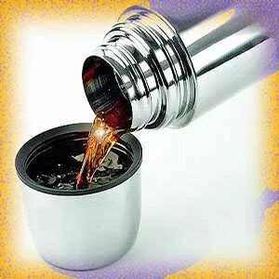

**Автор исследовательской работы**:

Хайдаров Матвей, 5 лет

**Руководитель**:

Комарских Татьяна Николаевна, воспитатель

**Сопровождающий исследование:**

Хайдаров Аркадий Александрович, папа

2024 г.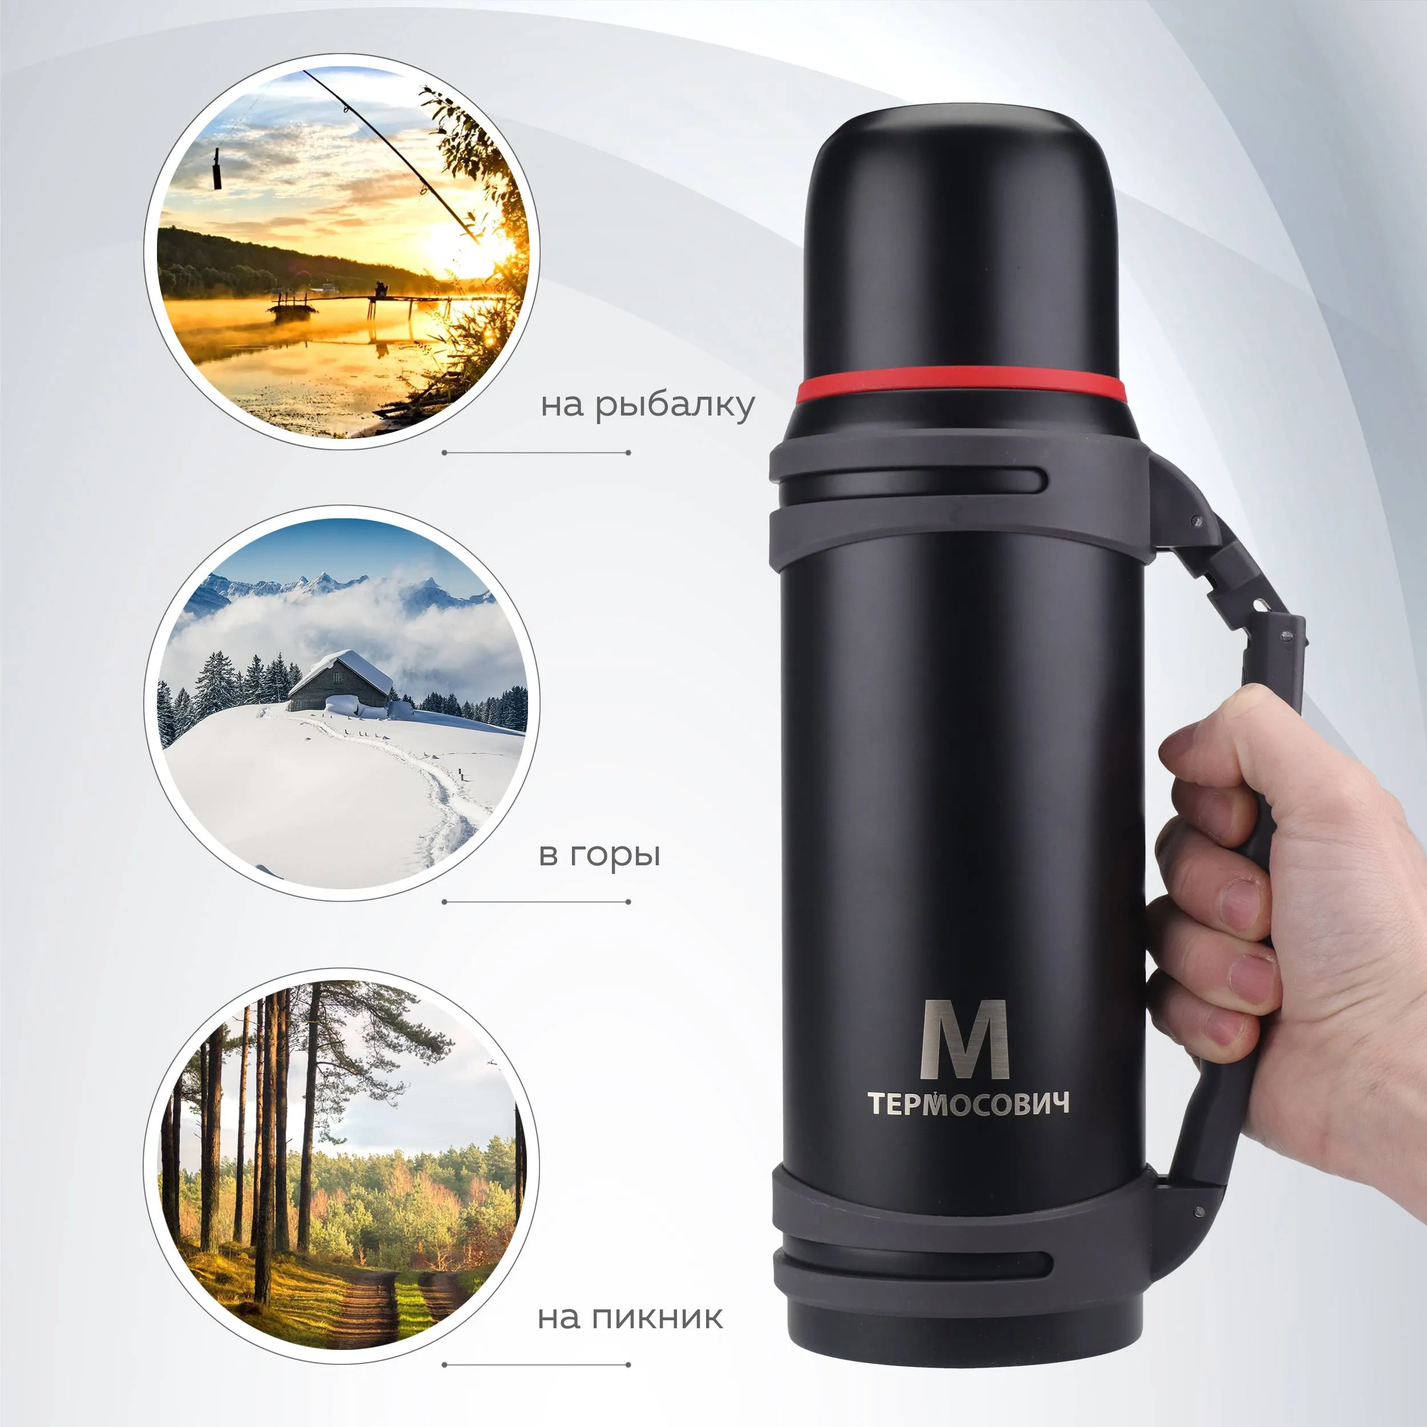

**ВВЕДЕНИЕ**

Инициатором и автором исследовательской работы является воспитанник старшей группы МБОУ «Начальная школа – детский сад №1» г. Воркуты Хайдаров Матвей.

Матвей очень часто всей семьей выходят на прогулку и берут с собой термос. Если погода холодная, то наливают в него горячий чай, и он помогает согреться, а если это жаркий летний день - наливают прохладительные напитки, которые хорошо утоляют жажду. Мальчику стало интересно: как такое возможно: горячая вода в термосе долго остается горячей в холодное время и холодной - в жару. В чем секрет термоса?

**Цель исследовательской работы:** изучение устройства термоса и создание своей модели домашнего термоса из подручных материалов.

Для достижения поставленной цели, были определены следующие **задачи:**

1. Изучить теоретический материал, раскрывающий понятие «термос», принцип его работы и физические свойства.
2. Обобщить наблюдения, раскрывающие условия остывания жидкости в термосе.
3. Определить материалы необходимые для создания термоса в домашних условиях.
4. Создать свою модель термоса в домашних условиях.

**Объект исследования** - термос.

**Объект исследования** - физические свойства термоса.

**Гипотеза исследования:** Можно предположить, что если изучить устройство и принцип работы термоса, можно создать термос в домашних условиях из подручных материалов.

**Актуальность:**Термос удобный, полезный, нужный предмет в каждой семье.

**Методы исследования:**

- изучение специальной литературы;

- поиск информации в интернете;

- наблюдение за изменением температуры воды в термосах из различных материалов;

- обобщение информации о проведенных наблюдениях.

**ТЕОРЕТИЧЕСКАЯ ЧАСТЬ**

Исследование началось с поиска информации в энциклопедиях, а также с работы с познавательно - исследовательскими интернет ресурсами с целью поиска информации о том, что такое термос, его физические свойства и принцип работы термоса.

Мы узнали:

1. Термос в переводе с греческого «горячий». Такое название сосуду дал житель города Мюнхена. Термос - вид теплоизоляционной посуды для продолжительного хранения продуктов питания.
2. Создателем термоса был шотландский химик Джеймс Дюар. В 1892 году Дюар представил свою разработку - изолирующую колбу с двойным дном. Ученик Дюара Рейнгольд Бергер доработал этот сосуд, благодаря чему стало возможным использовать его в быту. Прибор получил название « термос».
3. Конструкция термоса состоит изкрышки - стаканчика, пробки, корпуса, он может быть пластмассовый или металлический; зеркальной колбы, чтобы уменьшить тепловое излучение.
4. Принцип работы термоса. Когда мы наливаем горячую жидкость в термос, она сразу попадает во внутреннюю колбу. Спустя какое - то время, жидкость охлаждает колбу, а сама при этом сохраняет тепло. Этот процесс называется теплопередача. Когда физические тела одной системы находятся при разной температуре, то происходит передача тепловой энергии или теплопередача от одного тела к другому до наступления равновесия. Тепло всегда передается от более горячих тел более холодным. Это значит, что если не защищать горячий чай, то он очень скоро станет холодным, т.к. тепловая энергия чая будет передаваться воздуху. Чай постепенно остынет. Для того, чтобы жидкость дольше сохраняла тепло, колбу покрывают слоем отражающего материала и между ними откачивают воздух (создают вакуум). Вакуум плохо проводит тепло. Поэтому температура жидкости в колбе не меняется.
5. Разные виды термосов.

Задача термоса - сохранять жидкость, как можно дольше горячей, т.е. сохранять тепловую энергию.

В зависимости от типа используемой пищи, современные бытовые термосы можно разделить на следующие виды:

-термосы для напитков,

- термосы с пневмонасосом – в конструкции есть насос,

- универсальные термосы - позволяющие одновременно раздельно хранить и холодные, и горячие блюда.

**ПРАКТИЧЕСКАЯ ЧАСТЬ**

Данное теоретическое исследование помогло раскрыть секреты устройства термоса. Изучив историю создания, термоса,его принцип работы, стало понятным, как можно проверить, хорошо ли термос будет сохранять тепло.

**Опыт:**Если налить в термос кипяток и внешний корпус нагреется, то значит, что передачу тепла ничто не останавливает - вакуума нет.

**Вывод:** без вакуума термос работает плохо.

Задача термоса – как можно дольше сохранять жидкость, как можно более горячей или наоборот холодной, т.е.сохранять тепловую энергию.

В зависимости от типа используемой пищи, современные бытовые термосы можно разделить на следующие виды:

-термосы для напитков;

- термосы с пневмонасосом - в конструкции есть насос;

- универсальные термосы - позволяющие одновременно раздельно хранить и холодные, и горячие блюда. Они могут быть металлическими или стеклянными.

Матвей решил проверить, какой термос лучше сохраняет тепло металлический или стеклянный.

**ОПЫТ:** Он залил кипяток в 2 термосав металлический и в стеклянный, закрыл крышкой. В течение 4 - х часов измерял температуру каждый час. Результаты записывал в таблицу.

Вот что получилось:

|  |  |  |
| --- | --- | --- |
| **Время** | **Металлический** | **Стеклянный** |
| **9.00** | **80 С** | **80 С** |
| **10.00** | **75 С** | **70 С** |
| **11.00** | **69 С** | **68 С** |
| **12.00** | **68 С** | **66 С** |

В 9 часов вода в обоих термосах вода была 80 градусов.

Оказалось, что в 10 часов час температура воды понизилась в металлическом термосе на

5 градусов, а в стеклянном на 10 градусов.

В 11 часов - в металлическом - на 6 градусов, в стеклянном - на 8 градусов.

В 12 часов в металлическом - на 1 градус, в стеклянном – на 2 градуса.

**Вывод:** металлический термос лучше сохранил тепло, чем стеклянный.

Теперь Матвей все знает о термосе, и можем вместе с папой смастерить свой термос из подручных материалов в домашних условиях.

Для этого понадобятся:

- 2 бутылки 1.5 литра и 0,75

- 2 листа фольги

- 1 лист пропилена

- канцелярский нож

**Процесс изготовления термоса**.

Берем бутылку и чертим 3 линии, по которым будем резать бутылку на 3 части. Это бутылка будет оболочкой термоса. Отставляем ее в сторону. Берем другую бутылку и заматываем бутылку в лист фольги. Первый слой готов. Второй слой будет состоять из полипропилена. Закручивать необходимо плотно, чтоб бутылка не болталась. Третий слой - снова фольга. В конце фольгу можно зафиксировать скотчем. На дно оболочки термоса мы тоже будем класть фольгу и полипропилен. Теперь вставляем наш термос в оболочку (первую разрезанную бутылку).Теперь осталось только украсить термос.

А как долго термос будет сохранять воду горячей? Матвей залил кипяток.

Из полученных наблюдений сделал вывод, что термос, изготовленный в домашних условиях, конечно, уступает заводским. Но использовать его в обычной жизни можно смело!